LIKOVNA NALOGA, 9. RAZRED / POTEK DELA

- TEDEN (17. 3. – 23. 3. 2020)

NALOGA: preberi in reši naloge v e-učbeniku (strani 47 do 53).

- TEDEN (24. 3. – 30. 3. 2020)

- Izdelaj osnutek (skico) za exlibris
- Velikost 10x10cm (lahko tudi 10x15cm)
- Riši z navadnim svinčnikom
- V likovni motiv vključi svoje ime in besedo EXLIBRIS
- Pošlji mi fotografijo izdelka

- TEDEN (31. 3. – 6. 4. 2020)

- Narisano skico prevleči s črnim flomastrom
- Poskrbi za izmenično črno-belo risbo
- Pošlji mi fotografijo izdelka

- TEDEN (7. 4. – 13. 4. 2020)

- Osnutek (risbo) spodaj označi s podatki, ki so obvezni pod grafičnim odtisom in dodaj opis, kaj risba pove o tebi. Fotografiraj in mi pošlji:
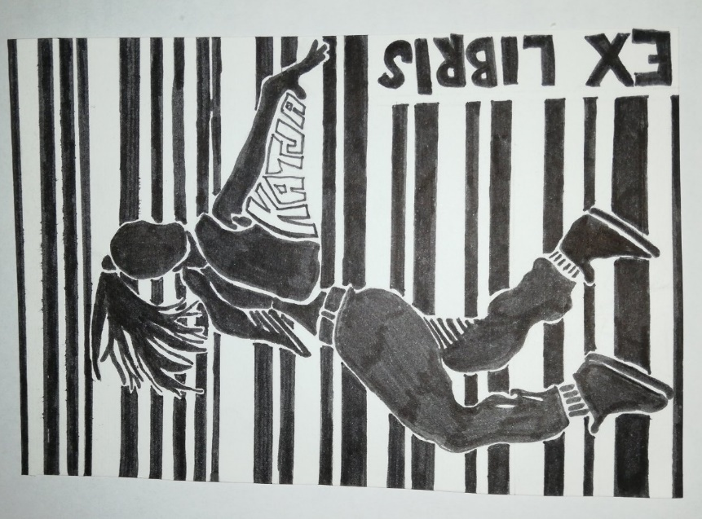
Linorez, exlibris Katja Lukanc,2020

Risba opisuje, da treniram hiphop (obožujem ples), sem živahna, črtne kode v ozadju pa, da rada nakupujem.

- Preglej učni list

- TEDEN (14. 4. – 20. 4. 2020)

- Preverjanje pojmov o grafiki in exlibrisu
- Ocenjevanje po kriterijih za vrednotenje:

- LIKOVNI POJMI: kratko preverjanje (grafika in exlibris)
- LIKOVNI MOTIV: nekaj, kar me predstavlja
- LIKOVNA TEHNIKA: najprej svinčnik, potem črn flomaster
- LIKOVNA IZVEDBA: pravilna izvedba exlibrisa (velikost, podobe, besedilo)
uravnotežena izbira črno-bele ploskve
zanimiva likovna kompozicija
čistoča izdelka

Vzgojno-izobraževalni smotri:
- si utrdijo pojma: umetniška in industrijska (uporabna) grafika
- si razložijo umetniško grafično dejavnost: osnutek, risba, matrica, odtis, originalni grafični list, reprodukcija, avtoriziranje
- razlikujejo vrste tiska in njihove osnovne tehnike umetniške grafike: visoki tisk, ploski tisk, globoki tisk, sitotisk
- pojasnijo značilnosti male grafike (exlibris)
- privzgajajo pravilen odnos do vrednosti umetniške grafike
- ob oblikovanju male grafike razvijajo zmožnost oblikovanja izvirnih, lastnih idej.

